ĐỀ THI GIỮA KỲ

Học phần: Phân tích và thiết kế hệ thống HĐT

Thời gian: 90 phút

**Câu 1**: Sinh viên chọn 1 trong các hệ thống sau: Hệ thống Quản lý nhân sự; Hệ thống Quản lý đặt phòng khách sạn; Hệ thống Quản lý bán hàng (Tự chọn mặt hàng: Sách, máy tính, điện thoại,...). Vẽ biểu đồ user case ( tổng quát, phân rã) , biểu đồ lớp.

HỆ THỐNG QUẢN LÝ BÁN HÀNG SÁCH

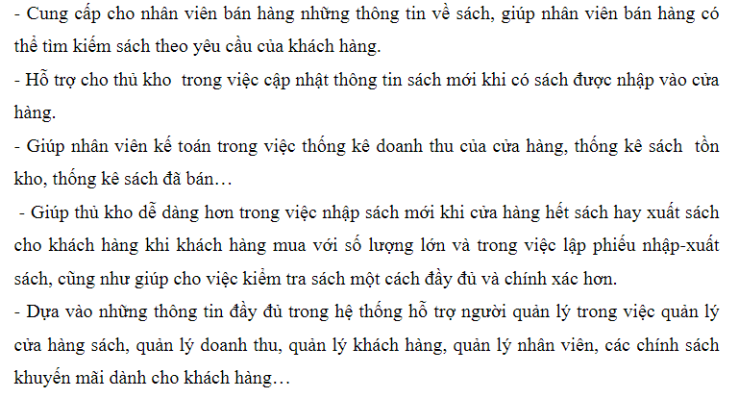1.Biểu đồ user case tổng quát: 

2. Biểu đồ user case phân rã:

3.Biểu đồ lớp:

**Câu 2.**  Sinh viên chọn 2 chức năng trong các chức năng của biểu đồ user case trong câu 1, vẽ biểu đồ hoạt động cho chức năng đó.

Biểu đồ hoạt động:

